附件1

镇坪县科学技术协会
2025年部门预算公开说明

目 录

第一部分：部门概况
一、主要职能及机构设置
二、工作任务
三、预算单位构成
四、人员情况说明
第二部分：部门预算收支情况说明
五、收支预算总体情况说明
六、财政拨款收支情况说明
七、一般公共预算拨款支出明细情况说明
八、政府性基金预算支出情况说明
九、国有资本经营预算拨款收支情况说明
第三部分：其他重要事项说明
十、“三公”经费及会议费、培训费情况说明
十一、国有资产占有使用及资产购置情况说明
十二、政府采购情况说明
十三、绩效目标情况说明
十四、机关运行经费安排情况说明
第四部分：专业名词解释
第五部分：部门预算公开报表

第一部分：部门概况
一、主要职能及机构设置
镇坪县科学技术协会是全县科技工作者的群众组织,受中共镇坪县委领导，接受安康市科学技术协会的工作指导。
主要职责是：开展学术交流，活跃学术思想，繁荣学术园地，促进学科和经济发展；拟定全县科普工作规划并组织实施：动员社会各方面力量，开展普及科学知识、弘扬科学精神，推广先进科学技术和开展青少年科技教育活动；指导科普阵地的规划，建设和管理及科普队伍的建设工作；表彰优秀科技工作者，举荐人才。组织科技工作者参与科技、政策法规制定的论证工作，推进决策科学化、民主化。反映科技工作者的意见建议和要求，维护科技工作者的合法权益；开展科技工作者继续教育、技术培训工作。开展科学论证、技术咨询和技术服务，促进科技成果的转化；接受委托承担科技项目评估、科技成果鉴定、专业技术职务资格评审等工作；开展科技交流与合作，发展科技团体和科技工作者的友好往来；管理所属学会，指导下级科协的业务工作；承担县委、县政府及上级科协交办的其他任务。
机构设置： 县科协设行政办公室、业务综合办公室（学会部、科普部）各一个。
二、工作任务
一是要加大沟通衔接力度，吸引省级优质科技资源下沉，助力县域经济发展。充分利用省科协包联镇坪的契机，积极联系省、市学协会的科技资源下沉到县，大力实施“智惠镇坪专家企业行”行动，按需点对点开展会企校企合作，推动协同创新、开展联合攻关，提升企业技术创新力和市场竞争力，促进民营经济发展。二是要进一步创新开展各类科普活动，提升科协工作影响力。认真组织开展好“全国科普日”、“科技之春”“科技工作者日”等系列活动，注重活动实效性，创新工作方式，灵活活动载体，汇聚乡村振兴建设合力。三是要积极主动作为，加强同省市县沟通汇报衔接力度，持续加强全县科普基础设施建设力度，进一步提升全县科普工作水平。
三、预算单位构成
从预算单位构成看，本部门的部门预算包括部门本级（机关）预算和所属事业单位预算。
纳入本部门当年预算编制范围的二级预算单位共有0个，包括：
序号 | 单位名称 | 拟变动情况
1 | 镇坪县科学技术协会本级
2
四、人员情况说明
截止上年底，本部门人员编制3人，其中行政编制0人、事业编制3人；实有人员5人，其中行政0人、事业4人。单位管理的离退休人员1人。
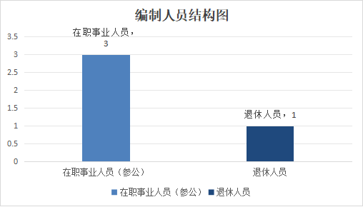
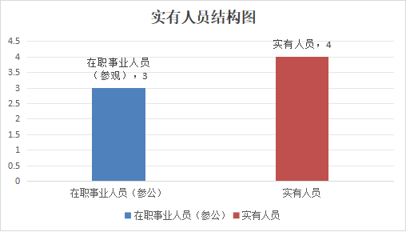

第二部分：部门预算收支情况说明
五、收支预算总体情况说明
按照综合预算的原则，本部门所有收入和支出均纳入部门预算管理。本部门当年预算收入68.59万元，其中一般公共预算拨款收入68.59万元、政府性基金拨款收入0万元，较上年增加1.79万元，主要原因是单位人员正常增资；本部门当年预算支出68.59万元，其中一般公共预算拨款支出68.59万元、政府性基金拨款支出0万元，较上年增加1.79万元，主要原因是单位人员正常增资。
六、财政拨款收支情况说明
本部门当年财政拨款收入68.59万元，其中一般公共预算拨款收入68.59万元、政府性基金拨款收入0万元，较上年增加1.79万元，主要原因是单位人员正常增资；本部门当年财政拨款支出68.59万元，其中一般公共预算拨款支出0万元、政府性基金拨款支出0万元，较上年增加1.79万元，主要原因是单位人员正常增资。
七、一般公共预算拨款支出明细情况说明
（一）一般公共预算当年拨款规模变化情况
本部门当年一般公共预算拨款支出68.59万元，较上年增加1.79万元，主要原因是单位人员正常增资。
（二）支出按功能科目分类的明细情况
本部门当年一般公共预算支出68.59万元，其中：
行政运行（2010601）54.01万元，较上年增加0.46万元，原因是正常增资；
机关事业基本养老保险缴费支出（2080505）6.42万元，较上年增加0.5万元，原因是正常增资后调整缴费基数；
行政单位医疗支出（2101101）3.62万元，较上年增加0.5万元，原因是正常增资后调整缴费基数；
住房公积金支出（2210101）4.54万元，较上年增加0.33万元，原因是正常增资后调整缴费基数。
（三）支出按经济科目分类的明细情况
1.按照部门预算支出经济分类的类级科目说明。
本部门当年一般公共预算支出68.59万元，其中：
工资福利支出（301）57.79万元，较上年增加较上年增加1.79万元，主要原因是单位人员正常增资。
商品和服务支出（302）10.8万元，较上年无变化。
2.按照政府预算支出经济分类的类级科目说明当年一般公共预算拨款支出情况。
本部门当年一般公共预算支出68.59万元，其中：
机关工资福利支出（501）57.79万元，较上年增加较上年增加1.79万元，主要原因是单位人员正常增资；；
机关商品和服务支出（502）10.8万元，较上年增减无变化。
八、政府性基金预算支出情况
本部门无当年政府性基金预算收支，并已公开空表。
九、国有资本经营预算拨款收支情况
本部门无当年国有资本经营预算收支。
第三部分：其他重要事项说明
十、“三公”经费及会议费、培训费情况说明
本部门当年一般公共预算“三公”经费预算支出0.8万元，较上年增加0.8万元（100%），增加的主要原因是上年度申报预算时的工作疏忽，未细化公务接待费项目支出。其中：因公出国（境）经费0万元，较上年无变化；公务接待费0.8万元，较上年增加0.8万元（100%），增加的主要原因是上年度申报预算时的工作疏忽，未细化公务接待费项目支出；公务用车运行维护费0万元，较上年无变化；公务用车购置费0万元，较上年无变化。本部门当年一般公共预算会议费预算支出0万元，较上年无变化。本部门当年一般公共预算培训费预算支出0万元，较上年无变化。
十一、国有资产占有使用及资产购置情况说明
截至上年底，本部门所属预算单位共有车辆XX辆，单价20万元以上的设备0台（套）。当年部门预算安排购置车辆0辆；安排购置单价20万元以上的设备0台（套）。
十二、政府采购情况说明
本部门当年无政府采购预算，并已公开空表。
十三、绩效目标情况说明
本部门绩效目标管理全覆盖，涉及当年一般公共预算拨款68.59万元,政府性基金预算拨款0万元，国有资本经营预算拨款0万元（详见公开报表中的绩效目标表）。
十四、机关运行经费安排情况说明
本部门当年机关运行经费预算安排2.8万元，较上年增减无变化。
第四部分：专业名词解释
（机关运行经费为必须解释的专业名词，其他专业名词解释可由部门根据内容业务内容等自行选择。）
一、机关运行经费：指各部门的公用经费，包括办公及印刷费、邮电费、差旅费、会议费、培训费、日常维修费、办公用房水电费、办公用房取暖费、公务用车运行维护费、公务接待费以及其他费用。
二、“三公”经费：是指用财政拨款安排的因公出国（境）费、公务用车购置及运行费和公务接待费。其中，因公出国（境）费反映单位公务出国（境）的国际旅费、国外城市间交通费、住宿费、伙食费、培训费、公杂费等支出；公务用车购置及运行费反映单位公务用车车辆购置支出（含车辆购置税）及租用费、燃料费、维修费、过路过桥费、保险费、安全奖励费用等支出；公务接待费是反映单位按规定开支的各类公务接待支出。
第五部分：部门预算公开报表
（见附件内容）

